Мессбауэровские исследования процессов бактериального восстановления атомов железа в структуре магнетита
Антонова Ангелина Владимировна
Студентка 105M гр
Московский государственный университет имени М.В.Ломоносова,
физический факультет, Москва, Россия
e–mail: angelina.antonova@gmail.com

Диссимиляторные железовосстанавливающие бактерии способны получать энергию, восстанавливая различные соединения трехвалентного железа (в частности нерастворимые минералы), используя и органические, и неорганические субстраты роста. Настоящая работа посвящена исследованиям бактериального восстановления атомов железа в структурах синтетического и природного магнетита при различных условиях.
Магнетит – часто встречающийся в горных породах оксид железа. Он также является важным внеклеточным магнитным минералом биологического происхождения. Наночастицы магнетита обладают такими свойствами как биосовместимость, низкая токсичность, химическая стабильность, что обеспечивает возможность их применения в лечении гипертермии, целевой доставке лекарств, и как контрастное вещество для магнито-резонансной томографии. Использование таких частиц для направленной доставки лекарств обеспечивает транспортировку точного количества препарата до конкретной пораженной ткани, не затрагивая здоровые ткани. Таким образом, уменьшается возможность побочных эффектов и передозировок. В настоящее время область применения данных магнитных наноматериалов расширена от биомедицины до магнито-электроники.
Для проведения исследований был синтезирован магнетит, и затем добавлен в среду бактериального роста алкалофильной диссимиляторной бактерии Geoalkalibacter ferrihydriticus (штамм Z-0531). Данная бактерия способна восстанавливать аморфный гидроксид Fe(III), антрахинон-2,6-дисульфонат (синтетический аналог гуминовых кислот), Mn(VI) и S⁰, окисляя ацетат [1]. В ряде экспериментов в среду роста культуры, содержащую синтетический магнетит, добавлялась сера. Кроме того, проводились исследования роста бактерии в присутствии природного магнетита. Мессбауэровские спектры были получены при комнатной температуре и при T = 81 K, а также во внешнем магнитном поле B = 1.03 Тл, приложенном перпендикулярно направлению пролета γ-квантов. Обработка спектров проводилась в рамках модельной расшифровки парциальных спектров с использованием программы SpectrRelax [2]. Для обработки полученных спектров была использована модель, состоящая из трех зеемановских секстетов в модели многоуровневой суперпарамагнитной релаксации и двух квадрупольных дублетов. Секстеты относятся к трем различным позициям атомов железа в структуре магнетита: два из них - атомам Fe³⁺ в тетраэдрическом и октаэдрическом кислородных окружениях соответственно, третий – атомам Fe^{2,5+} в октаэдрическом окружении. Квадрупольные дублеты относятся к дух- и трехвалентным атомам железа в структурах сидерита и гидроксида железа соответственно.
Исследования роста бактерии в присутствии синтетического магнетита показали, что наблюдается восстановление атомов Fe³⁺ с образованием новой фазы, содержащей атомы Fe²⁺ (сидерита), в первых пересевах культуры с ферригидрита. В последующих пересевах способность к восстановлению бактерии угасает (Рис.1). В процессе роста бактерии в присутствии синтетического магнетита и серы в среде образование сульфидов железа не было обнаружено.
Для изучения роста бактерии в присутствии природного магнетита были проведены исследования влияния среды роста бактерии на магнетит в отсутствии самой бактерии. Было выявлено, что среда не влияет на изменение структуры минерала магнетита. При росте бактерии в присутствии природного магнетита происходило восстановление атомов Fe³⁺ в структуре магнетита с образованием новых фаз, содержащих атомы как Fe²⁺, так и Fe³⁺.

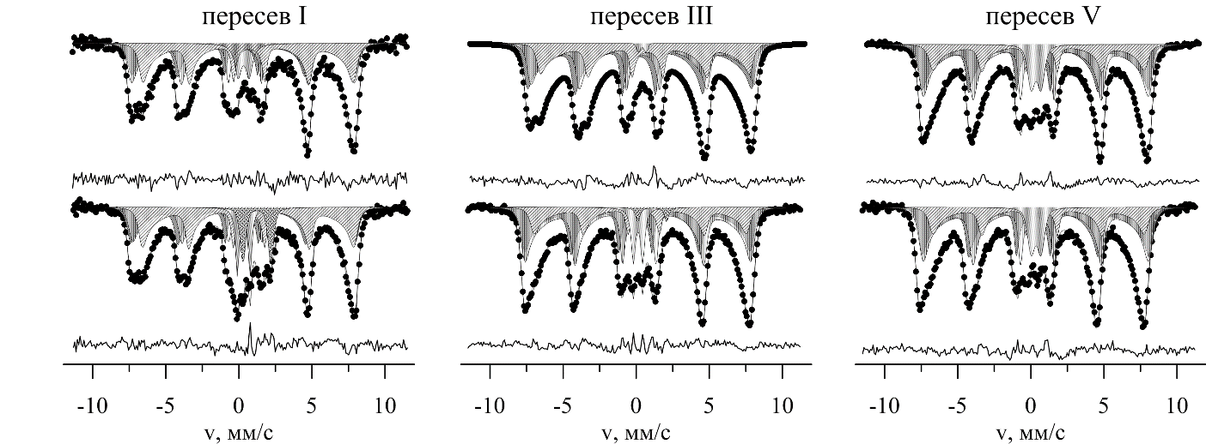
Рисунок 1. Мессбауэровские спектры образцов, полученных после взаимодействия магнетита со средой роста бактерии (верхняя строка) и образцов, полученных в результате роста бактерии в среде в присутствии синтетического магнетита и в отсутствие ацетата (нижняя строка).

Литература
- Zavarzina D. G., Kolganova T. V., Boulygina E. S., Kostrikina N.A., Tourova T. P., Zhilina T. N. Geoalkalibacter ferrihydriticus gen. nov. sp. nov., the first alkalaphilic representive of the family Geobacteracea, isolated from a soda lake // Microbiology, (2006), v.75,№. 6, pp 673-682
- M.E. Matsnev and V.S.Rusakov. SpectrRelax: An Application for Mössbauer Spectra Modeling and Fitting // AIP Conference Proceedings, (2012), v.1489, pр 178-185

